RAPPEL :
LIGNES DIRECTRICES SUR COMMENT UTILISER LES SCÉNARIOS SOCIAUX DE FAÇON EFFICACE “THE NEW SOCIAL STORY BOOK (1994)”

- Présentez le scénario social à la personne à un moment où tout le monde est calme et relaxe.

- Utilisez une approche honnête et directe quand vous présentez le scénario.

- Relisez le scénario aussi souvent qu’il est nécessaire.

- Gardez une attitude positive, rassurante et patiente quand vous relisez le scénario.

- Quand vous relisez le scénario, ayez un ton de voix calme et amical; de plus, assurez-vous que l’environnement soit silencieux, confortable et dépourvu de distractions.

- Impliquez les autres dans la lecture du scénario quand c’est approprié.

- Ne présentez qu’un seul scénario à la fois afin de maximiser l’apprentissage et de vous assurer que la personne ne soit pas inondée d’informations.

ALLER FAIRE UN TEST DE DÉPISTAGE DU CORONAVIRUS (COVID-19)
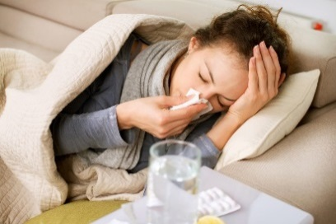
Comme je me sens malade (fièvre, toux, difficulté à respirer), je dois aller à la clinique médicale ou à un centre de dépistage pour vérifier ce que j’ai.

[ou parce que j’ai été en contact avec une personne malade, je dois aller à la clinique médicale ou centre de dépistage pour vérifier si j’ai un virus, même si je me sens bien.]
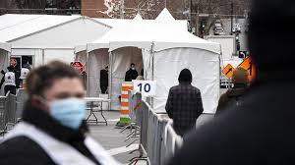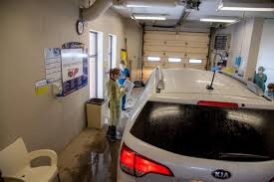

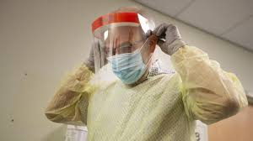
Les personnes de la clinique médicale sont protégées avec un masque, des gants, une vitre devant leurs yeux et une combinaison.

Elles sont habillées comme ça pour se protéger du Coronavirus.

La personne à la clinique médicale est là pour m’aider et pour prendre soin de moi.

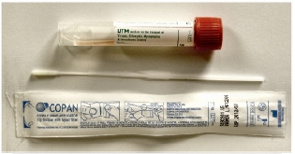
Cette personne va me faire un test dans le nez, elle aura besoin de prendre un ou des échantillons avec son matériel médical.
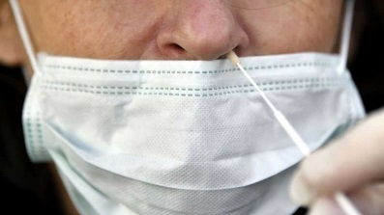
Elle va passer un petit bâton dans ma narine.
Ce n’est pas agréable, mais cela ne fait pas mal.

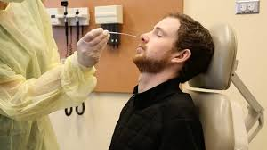
Il ne faut pas bouger, ça prendra moins d’une minute.

Je suis fier de moi d’avoir fait ce test, car c’est très important pour ma santé et celle des autres.

Quand la personne de la clinique médicale dit que c’est fini, je retourne où j’habite ou je vais être dirigé vers une autre maison pour un moment.

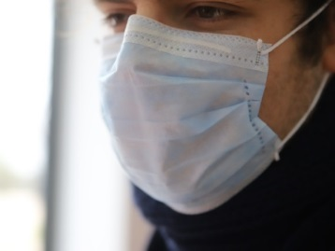
Je vais devoir porter un masque pour protéger les autres.

Je me repose dans ma chambre et je fais une activité qui me fait du bien.

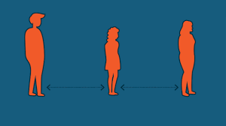
Je dois faire attention de ne pas toucher les autres personnes pour ne pas que je sois malade ou qu’ils soient malades. Je garde mes distances.

Tout le monde est fier de moi, j’aide à me protéger et à protéger les autres.

